Fiche de synthèse 1 : prévention et sécurité

Nouveaux élèves
Synthèse N°5 Les réseaux en chauffage

Bitube

Monotube dérivé

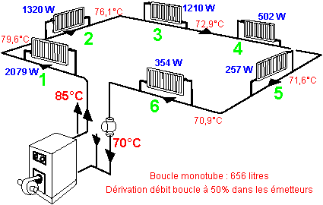
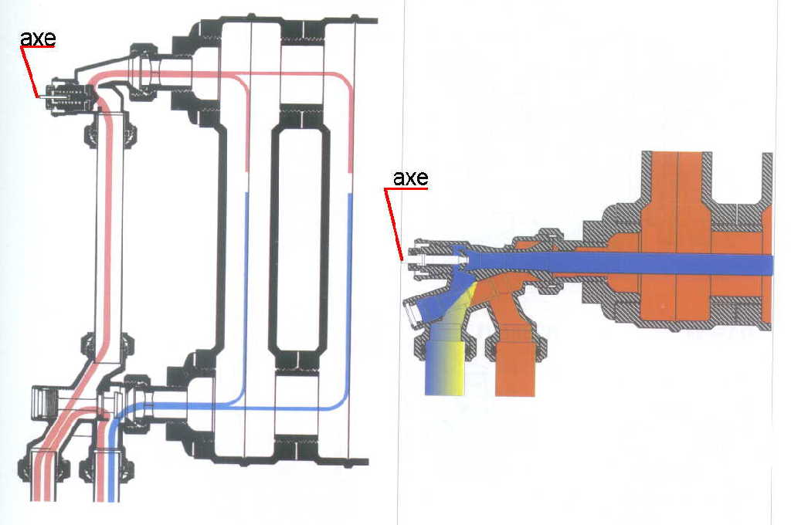

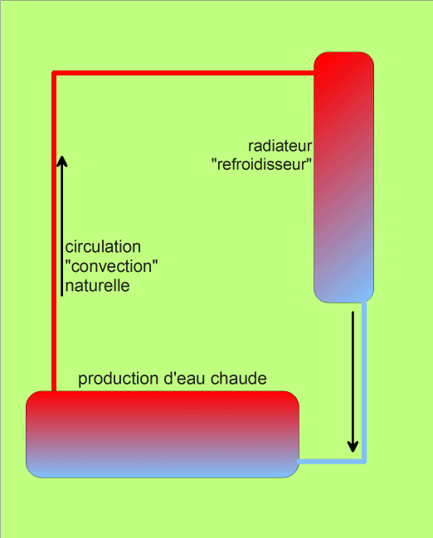

Le thermosiphon :
Circulation naturelle de l’eau par différence de masse volumique entre l’eau chaude du départ et l’eau moins chaude du retour

Parapluie
Chandelle

